第11讲：一次函数与反比例函数（2）

【学习目标】
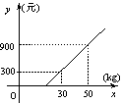
1．熟练掌握一次函数与反比例函数的图象与性质， 能运用
（第2题图）
一次函数与反比例函数的图象与性质解决有关实际问题．
2．体会函数建模思想．
【巩固练习】
一、选择题：
1．（2010年东阳）某反比例函数的图象经过点(-2,3)，
则此函数图象也经过点…………………………………（ ）
A．(2,-3) B．(-3,-3) C．（2，3） D．（-4，6）
2．(2009年成都)某航空公司规定，旅客乘机所携带行李的质量(kg)与其运费(元)，
由如图所示的一次函数图象确定，那么旅客可携带的免费行李的最大质量为（ ）
A．20kg B．25kg C．28kg D．30kg
3．（2010年台州）反比例函数$y=\frac{6}{x}$图象上有三个点$(x_{1}，y_{1})$，$(x_{2}，y_{2})$，$(x_{3}，y_{3})$，
其中$x_{1}<x_{2}<0<x_{3}$，则$y_{1}$，$y_{2}$，$y_{3}$的大小关系是…………………………（ ）
A．$y_{1}<y_{2}<y_{3}$ B．$y_{2}<y_{1}<y_{3}$ C．$y_{3}<y_{1}<y_{2}$ D．$y_{3}<y_{2}<y_{1}$

4．（2010年安徽）甲、乙两人准备在一段长为1200米的笔直公路上进行跑步，甲、乙跑
步的速度分别为4$m/s$和6$m/s$，起跑前乙在起点，甲在乙前面100米处，若同时起
跑，则两人从起跑至其中一人先到达终点的过程中，甲、乙之间的距离$y(m)$与时间
$t(s)$的函数图象是…………………………………………………………………（ ）
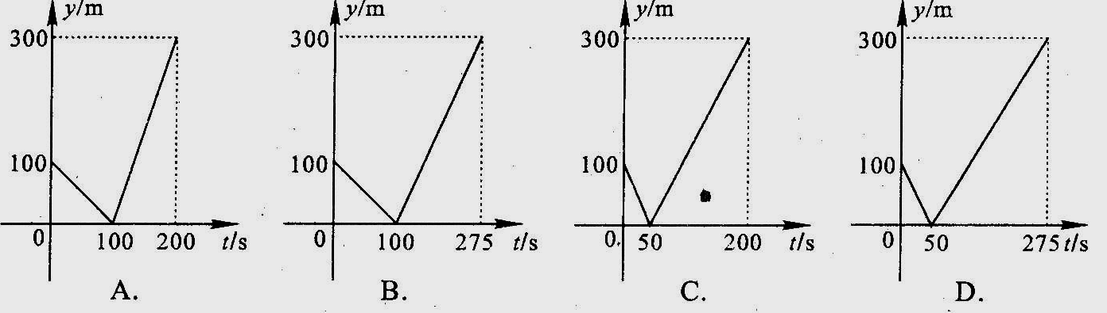
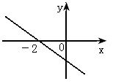
（第5题图）

二、填空题：
5．（2010年泰州）一次函数$y=\text{kx}+b$（$k$、b为常数且$k≠0$）的图象
如图所示，则使$y>0$成立的$x$的取值范围为 ．
6．（2009年常德）一个函数的图象关于轴成轴对称图形时，称该函数
为偶函数．那么在下列四个函数①； ②；
③；④中，偶函数是 ．
（第7题图）
7．（2010年眉山）如图，已知双曲线经
过直角三角形OAB斜边OA的中点D，且与直角
边AB相交于点C．若点A的坐标为（，4），
则△AOC的面积为 ．
8．（2010年盐城）如图，A、B是双曲线 上的点，
y
x
O
B
C
A
（第8题图）
A、B两点的横坐标分别是a、2a，线段AB的延长线交x轴
于点C，若S_{△AOC}=6．则k= ．
三、解答题：
9.（2009年肇庆）如图，一次函数（m为常数）
的图象与反比例函数 （k为常数，）的
图象相交于点 A（1，3）．
（1）求这两个函数的解析式及其图象的另一交点的坐标；
（2）观察图象，写出使函数值的自变量的取值范围．
y
x
B
1
2
3
3
1
2
A（1，3）
10.（2010年泰州）保护生态环境，建设绿色社会已经从理念变为人们的行动．某化工厂2009年1 月的利润为200万元．设2009年1 月为第1个月，第x个月的利润为y万元．由于排污超标，该厂决定从2009年1 月底起适当限产，并投入资金进行治污改造，导致月利润明显下降，从1月到5月，y与x成反比例．到5月底，治污改造工程顺利完工，从这时起，该厂每月的利润比前一个月增加20万元（如图）．
⑴分别求该化工厂治污期间及治污改造工程完工后y与x之间对应的函数关系式．
⑵治污改造工程完工后经过几个月，该厂月利润才能达到2009年1月的水平？
⑶当月利润少于100万元时为该厂资金紧张期，问该厂资金紧张期共有几个月？
